TOUR CORNOVAGLIA E COSTA GIURASSICA

LUGLIO - AGOSTO 2026
da € 1.609 p.p.
8 GIORNI E 7 NOTTI | PERNOTTAMENTO E PRIMA COLAZIONE + 5 CENE

LA QUOTA COMPRENDE

LA QUOTA NON COMPRENDE

- Volo da Roma e Milano
- Franchigia bagaglio
- Sistemazione in hotel di cat. 3 e 4* con prima colazione inglese dal giorno 2 al giorno 8
- 5 cene di 3 portate in hotel (le cene del giorno 1 e 7 sono libere)
- Pullman per tutta la durata del tour dal giorno 2 al giorno 7
- Guida parlante italiano dal giorno 2 al giorno 7
- Ingressi: : Stonehenge, Cattedrale St Mary Salisbury, Crociera Costa Giurassica, St. Michael’s Mount (photo stop), treno da St Ives a St Erth, Cream Tea, Castello di Tintagel, Sheppy’s Farm, Roman Baths
- Set di auricolari per tutta la durata del viaggio
- Tasseaeroportuali edoneriaccessori 170€apersona(obbligatorie
e soggette a riconferma alla prenotazione)
- Bevande durante i pasti (ove previsti)
- Mance pari ad £ 2 a persona al giorno per l’autista & £ 2 per
persona al giorno per la guida
- Quota gestione pratica obbligatoria pari € 80 a persona inclusiva di assicurazione medico-bagaglio-annullamento + assistenza h24 dall’Italia
- Trasferimenti in arrivo ed in partenza

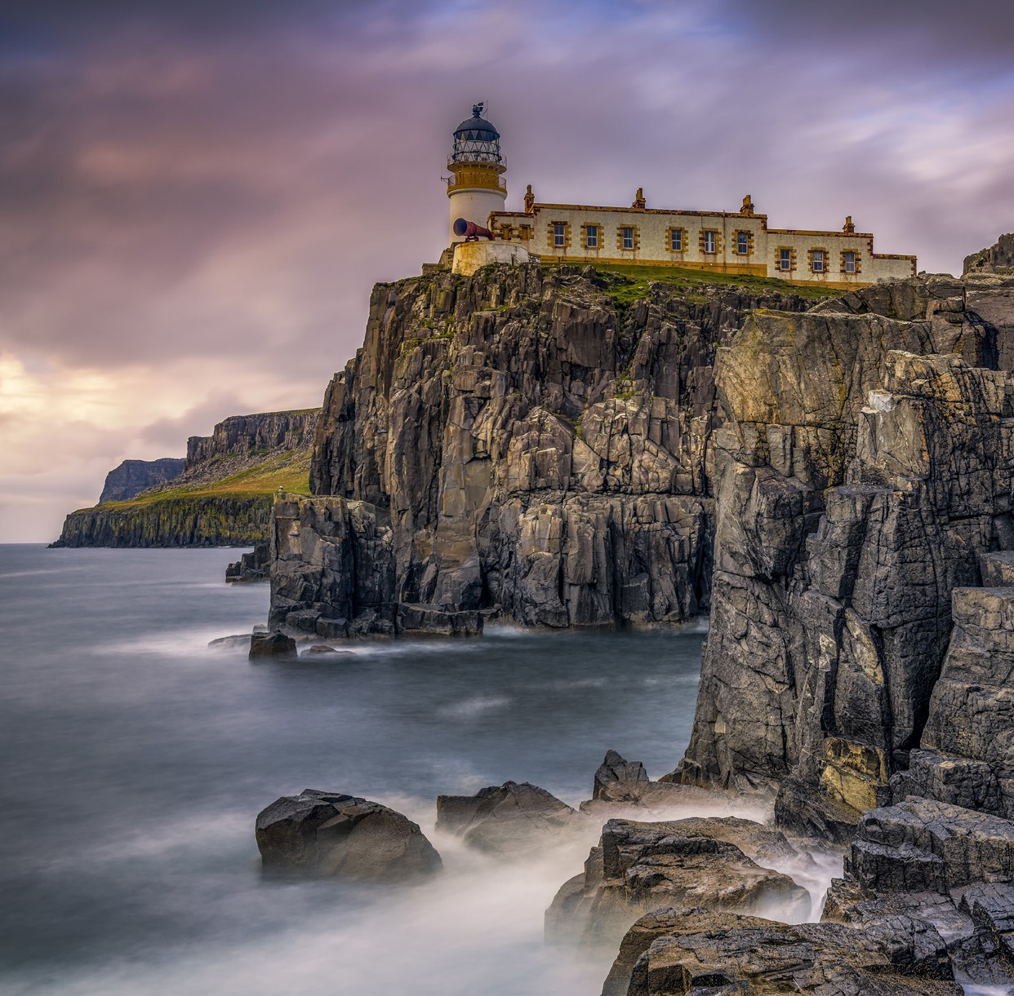




ABB26


TOUR CORNOVAGLIA E COSTA GIURASSICA

PARTENZA | QUOTA IN DOPPIA | TASSE AEROPORTUALI | SUPPL. SINGOLA
LUGLIO 23 | 1.609 € | 170 € | 461 €
LUGLIO 30 | 1.669 € | 170 € | 495 €
AGOSTO 6, 13, 20 | 1.704 € | 170 € | 495 €
PROGRAMMA DI VIAGGIO

GIORNO 1: ARRIVO A LONDRA
Partenza dall’Italia dall’aeroporto prescelto ed arrivo in uno degli aeroporti della Capitale inglese. Trasferimento autonomo verso l’hotel (non incluso nella tariffa). Cena libera e pernottamento in hotel a Londra.

GIORNO 2: – LONDRA - STONEHENGE - SALISBURY - BOURNEMOUTH
Prima colazione in hotel. Incontro con la guida e il pullman e partenza verso il sito di Stonehenge, dichiarato Patrimonio dell’Umanità dall’UNESCO, dove visiteremo uno dei complessi megalitici preistorici più conosciuti d’Europa, che risale all’inizio dell’Età del Ferro ed è dedicato al culto solare. Seguiremo verso Salisbury, dove visiteremo la Cattedrale di St Mary, una delle più alte espressioni del primo gotico inglese. Cena e pernottamento a Bournemouth, nella costa Sud dell’Inghilterra.

GIORNO 3: COSTA GIURASSICA DA POOLE – EXETER
Prima colazione in hotel. Incontro con la guida e il pullman e partenza per una suggestiva crociera di circa un’ora alla scoperta della Costa Giurassica e delle sue spettacolari scogliere bianche. Ci imbarcheremo da Poole per un viaggio attraverso 185 milioni di anni di storia, costeggiando la punta orientale della Costa Giurassica fino a Swanage. Lungo il percorso ammireremo panorami mozzafiato di cielo, mare, sabbia e imponenti formazioni di gesso, tra cui le celebri Old Harry Rocks, che secondo la leggenda devono il loro nome al famigerato pirata Harry Paye. Partiremo verso il Devon e faremo una breve sosta a Lyme Regis, incantevole cittadina del Dorset affacciata sulla Costa Giurassica. Famosa per le sue scogliere ricche di fossili e per il caratteristico porto “Cobb”, citato anche da Jane Austen, racconta la storia marittima e geologica dell’Inghilterra meridionale. Cena e pernottamento a Exeter.

GIORNO 4: EXETER - TINTAGEL - AREA DELLA CORNOVAGLIA / SUD DEL DEVON
Prima colazione in hotel. Partenza da Exeter e proseguiremo verso Tintagel* dove, secondo la tradizione, nacque il leggendario re Artù. Qui potremo visitare le rovine del castello sul suggestivo promontorio. Il castello fu costruito solo dopo il XII secolo, ma alcuni reperti mostrano che il sito fu precedentemente occupato da un potente leader dell’epoca di re Artù. Visita in uno dei paesini di pescatori della Cornovaglia prima di arrivare in hotel. Cena e pernottamento in hotel nell’area della Cornovaglia o nel sud del Devon
*Nel caso in cui il Tintagel Castle non fosse disponibile sostituiremo questa visita con Lanhydrock House, una dimora vittoriana della Cornovaglia, circondata da giardini e boschi. Conserva ambienti d’epoca perfettamente arredati che raccontano la vita quotidiana della nobiltà e della servitù nel XIX secolo.

GIORNO 5: CORNOVAGLIA / SUD DEL DEVON - ST MICHAEL’S MOUNT - ST. IVES AREA DELLA CORNOVAGLIA / SUD DEL DEVON
Prima colazione in hotel. Questo giorno sarà dedicato alla visita di alcuni dei più famosi villaggi di pescatori della Cornovaglia e fino a raggiungere la costa più occidentale dell’Inghilterra. Al mattino arriveremo all’isolotto di St Michael’s Mount, dove ci attenderà una fermata fotografica. Collegata alla terraferma da una passerella che emerge durante la bassa marea, è un luogo incantevole che offre splendide viste panoramiche e giardini rigogliosi. Ci sposteremo verso la città di St. Ives, che domina la costa occidentale della Cornovaglia, famosa per il suo porto e le sue tradizioni legate al mare. Treno da St. Ives a St. Erth. Successivamente ci attende una sosta per gustare un autentico cream tea inglese, con i tipici biscotti scones caldi accompagnati da clotted cream, marmellata di fragole e una tazza di tè. Un’esperienza tradizionale e rilassante, simbolo dell’ospitalità britannica Rientro, cena e pernottamento in hotel nell’area della Cornovaglia / sud del Devon.

GIORNO 6: CORNOVAGLIA / SUD DEL DEVON - GLASTONBURY – BRISTOL
Prima colazione in hotel e successivo incontro con guida e pullman. Nella giornata di oggi lasceremo la Cornovaglia per dirigerci a est. La prima visita sarà quella di Sheppy Cider, dove avremo l’opportunità di provare il famoso sidro del Somerset. Da oltre due secoli la famiglia Sheppy produce sidro artigianale con metodi tradizionali. Un’occasione per scoprire la cultura del sidro del Somerset e la passione di una delle aziende più antiche della regione. Proseguimento verso Glastonbury, dove avremo tempo libero per esplorare la cittadina. Glastonbury è una delle località più antiche e affascinanti d’Inghilterra, celebre per le sue origini medievali e le leggende legate ad Avalon e Re Artù. Un luogo intriso di storia e misticismo, che racconta secoli di spiritualità e tradizione inglese. Proseguimento verso Bristol. Cena e pernottamento in questa vibrante cittadina.

GIORNO 7: BATH - LONDRA
Prima colazione e successivo incontro con guida e pullman per la partenza verso Bath, dove visiteremo le terme romane; sito UNESCO, fondato dai romani nel 60 d.C. con il nome di Aquae Sulis, che deve il suo nome alle sorgenti termali. Il tempio fu costruito in oltre 300 anni. Erano conosciuti in tutto l’Impero Romano e frequentati da persone di tutte le classi sociali. Il complesso include anche un tempio dedicato all’antica dea celtica dell’acqua e alla dea romana Minerva. Ritorno in hotel, cena libera e pernottamento in hotel a Londra.

GIORNO 8: LONDRA
Prima colazione in hotel e Trasferimento autonomo all’aeroporto in tempo utile per il volo di ritorno in Italia
***L’ordine dell’itinerario potrebbe essere invertito e potrebbe subire variazioni in base alla disponibilità dei servizi menzionati***

ALBERGHI PREVISTI CAT. 3/4* (o similari):
LONDRA Hotel London City Hotel o Ibis London Shoreditch Hotel
BOURNEMOUTH Hampton by Hilton Bournemouth
EXETER Leonardo Exeter
NEWQUAY Kilbirnie Hotel
BRISTOL Mercure Bristol Grand Hotel
PER INFORMAZIONI
+39 0698378037 - booking@4utravel.it - www.4utravel.it

